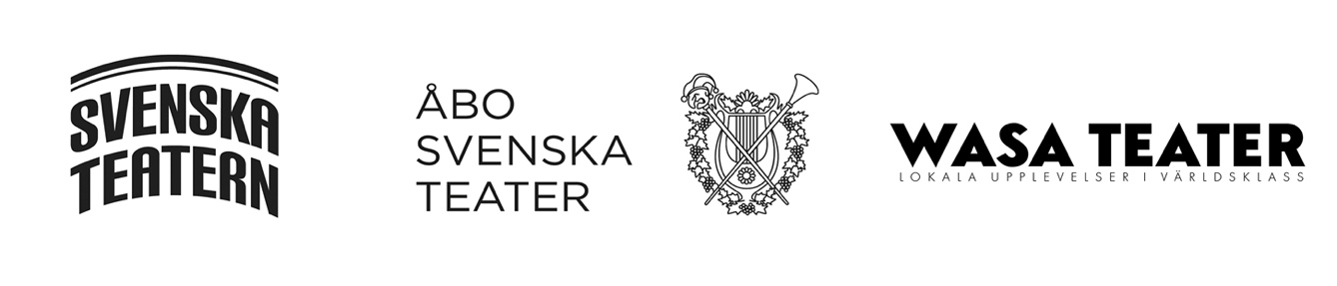
LEHDISTÖTIEDOTE 22.9.2021 – Embargo 24.9.2021 klo 8.00

Kahvittelua ja teatteria yhden klikkauksen takana

Kolme teatteria avaa esteettömän teatterikahvilan
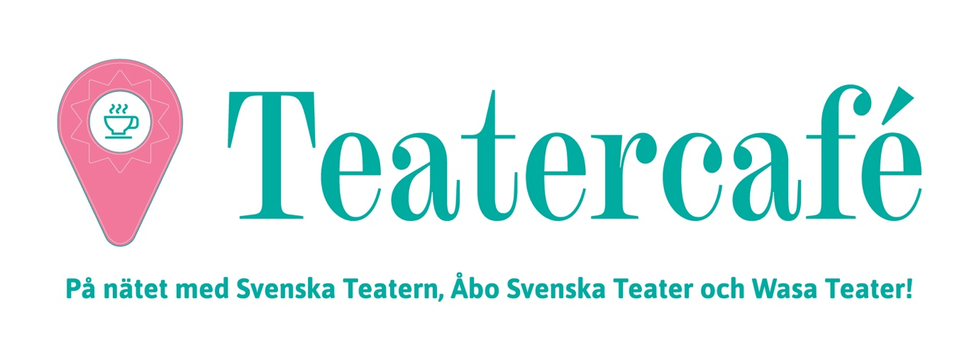

Tänään 24.9. Svenska Teatern Helsingissä, Wasa Teater sekä Åbo Svenska Teater avaavat yhteisen Teatercafé-nimisen teatterikahvilan netissä. Kahvila tarjoilee viihdettä, suoria verkkolähetyksiä, haastatteluja vieraiden kanssa, musiikkia ja teatteria sekä leikkisää vuorovaikutusta.

24.9 alkaen teatterikahvilaan pääsee keittämällä kupillisen kahvia ja tarjoamalla itselleen herkullisimman kahvileivän istahtamalla sitten tietokoneen ääreen.

Teatercafé toivottaa tervetulleiksi erityisesti ikäihmiset ja muut, joiden on hankala tulla tai jotka eivät lainkaan pääse teatteriin. Myös omaiset, jotka voivat opastaa ikäihmisiä älylaitteiden käytössä ovat tervetulleita.
Tavoitteena on laajentaa esteettömyyttä ja mahdollistaa yhä useammalle teatterista nauttimisen ja yhdessä kokemisen.

Teatercafé on auki ympäri vuorokauden osoitteessa teatercafé.fi Sieltä löytyy tallenteita ja aina saatavilla olevaa teatterisisältöä. Nettisivu julkaistaan 24.9. ja siitä lähtien kahvilayleisö voi käydä tutustumassa kolmeen suomenruotsalaiseen teatteriin aivan uudella tavalla, täysin ilmaiseksi riippumatta siitä missäpäin maailmaa kukin kulloinkin on.

Tämän lisäksi kolme suurinta suomenruotsalaista teatteria emännöiväti loka-marraskuussa vuorotellen teatterikahvilan kuutta suoraa viihteellistä verkkolähetystä. Tarjolla on kertomuksia, improvisaatiota, yhteislaulua, runonlausuntaa sekä elävää musiikkia.

Teatterit tarjoavat myös laajan yleisötyöpaketin sekä teknistä apua netin kautta niille, jotka sitä tarvitsevat.
Kaikki verkkolähetykset ja muu kulttuurisisältö tallentuu teatercafé-sivulle ja löytyy sieltä tammikuun 2022 loppuun asti.

Monitahoinen yhteistyö

Teatercafé on digitaalinen yhteistyöprojekti Svenska Teaternin, Åbo Svenska Teaterin ja Wasa Teaterin välillä ja sen rahoittaa Svenska Kulturfonden. Tavoitteena on kytkeä itsenäisiä kulttuurityöntekijöitä sekä taiteilijoita projektiin ja suunnata ohjelma erityisesti ikäihmisille ja henkilöille, joilla ei ole mahdollisuutta tulla teatteriin. Projektiin saadaan asiantuntevaa tukea Svenska Pensionärsförbundet-eläkeläisten liitolta. Liitto tarjoaa teknistä apua kaikille teatercafe.fi-sivuille hakeutuville tuntia ennen kutakin suoraa verkkolähetystä. Silloin voi soittaa seuraaviin puhelinnumeroihin: 040 5780248 (toiminnanjohtaja Berit Dahlin) ja 040 5921390 (IT-tukihenkilö Andreas Höglund). Teatterit ovat myös kytkeneet suomenruotsalaiset mediatalot HSS Media Ab, KSF Media Ab ja ÅU Media Abprojektiin sen näkyvyyden ja esteettömän teatterin tärkeyden nostamiseksi julkiseen keskusteluun.

http://www.teatercafe.fi
Kontaktuppgifter
Projektledare Nina-Maria Häggblom
Tfn 050 55 16 321
nina-maria.haggblom@svenskateatern.fi

Informatör David Lindström
Tfn 050 569 92 07
david.lindstrom@svenskateatern.fi
Kontaktperson på Wasa Teater
Marknadsföringschef Jan Fröjdö
Tfn 044 750 3125
jan.frojdo@wasateater.fi
Kontaktperson på Åbo Svenska Teater
Informatör Maria Olin
Tfn 045 650 46 08
maria.olin@abosvenskateater.fi

KAHVILAMENU:
SUORA VERKKOLÄHETYKSET (ohjelmat ruotsiksi)

8.10 klo 18 - Svenska Teatern
Kaipuuta ja unelmia
Näyttelijät Tobias Zilliacus, Sonia Haga ja Sophia Heikkilä sekä muusikko Kalle Katz luovat maagista teatteria yleisön lähettämien tarinoiden pohjalta.
22.10 klo 18 - Åbo Svenska Teater
Kahvittelua
Dick Holmström täyttää illan laululla, monologeilla ja keskustelulla. Mukana
ovat myös Tove Appelgren, Harriet Nylund-Donner ja pianisti Kari Mäkiranta.

29.10 klo 18 - Wasa Teater
Laulelmia ja tarinoita kaipuusta, ikävästä ja yksinäisyydestä
Näyttelijä Göran Sjöholm kuljettaa katsojat tarinoiden ja laulelmien maailmaan.
Muusikot Eevalotta Matikainen ja Martin Söderbacka.

12.11 klo 18 - Wasa Teater
Musiikillista tarinointia pilke silmäkulmassa
Näytteiljät Susanne Marins ja Carla Fri.

19.11. klo 18 - Åbo Svenska Teater
Kahvittelua
Näyttelijä Dick Holmström täyttää illan laululla, monologeilla ja keskustelulla. Mukana
ovat myös Janina Berman, Emma Klingenberg ja pianisti Kari Mäkiranta.

26.11 klo 18 - Svenska Teatern
Unohtumaton joulu
Näyttelijät Sonia Haga, Sophia Heikkilä, muusikko Kalle Katz
ja monet muut luovat maagista teatteria yleisön lähettämien tarinoiden pohjalta.

Verkkolähetysten tallenteet löytyvät osoitteesta teatercafe.fi tammikuun 2022 loppuun asti.
Peintä ja suurta purtavaa
Teatercaféverkkosivua päivitetään säännöllisesti syksyn aikana. Löydät sieltä kolmisenkymmentä
viihdyttävää ohjelmanumeroa. Tämä valikoima on tarjolla vuorokauden ympäri.
Makupaloja tarjoilevat muun muassa Emma Klingenberg, Riko Eklundh, Anna Hultin, Bror Österlund sekä Wasa Teaterin oma bändi.

Pootoori
Jatkat ohjelman jälkeen teatterielämystä yleisötyön puitteissa käymällä mielenkiintoisia keskusteluja ja tekemällä luovia harjoituksia sekä jakamalla omia teatterimuistoja.

